横琴粤澳深度合作区惠企利民服务平台
2023年度促进金融产业发展扶持申报
操作指引

- 平台网址：https://ycfz.hengqin.gov.cn/#/home
- 经中国人民银行、国家金融监督管理总局（原中国银保监会）、国家外汇管理局批准或备案的持牌金融机构：曹女士，0756-8937560；崔女士，0756-8937901。
- 经中国证监会批准或备案的持牌金融机构/私募投资基金：翟女士，0756-8937909；曹先生，0756-8841162。
- 地方金融组织:黄女士，0756-8841577；张女士，0756-8937891。
- 其他类金融企业：史女士，0756-8937217。
- 平台技术咨询：请致电0756-8841172，或加入QQ群：650900479。

目 录
一、 账号注册 - 3 -
二、 账号登录 - 5 -
三、 查找、申报项目 - 6 -
四、 项目进度查询 - 7 -
五、 项目退回修改 - 8 -
六、 企业上传收款资料 - 10 -
七、 名单公示 - 11 -
八、 资金拨付 - 11 -

账号注册
若贵单位之前注册过广东省统一身份认证平台账号，可跳过该注册步骤，直接查看下方【账号登录】指引。
（一）点击首页右上方“登录”，选择“我是单位/个人用户”；
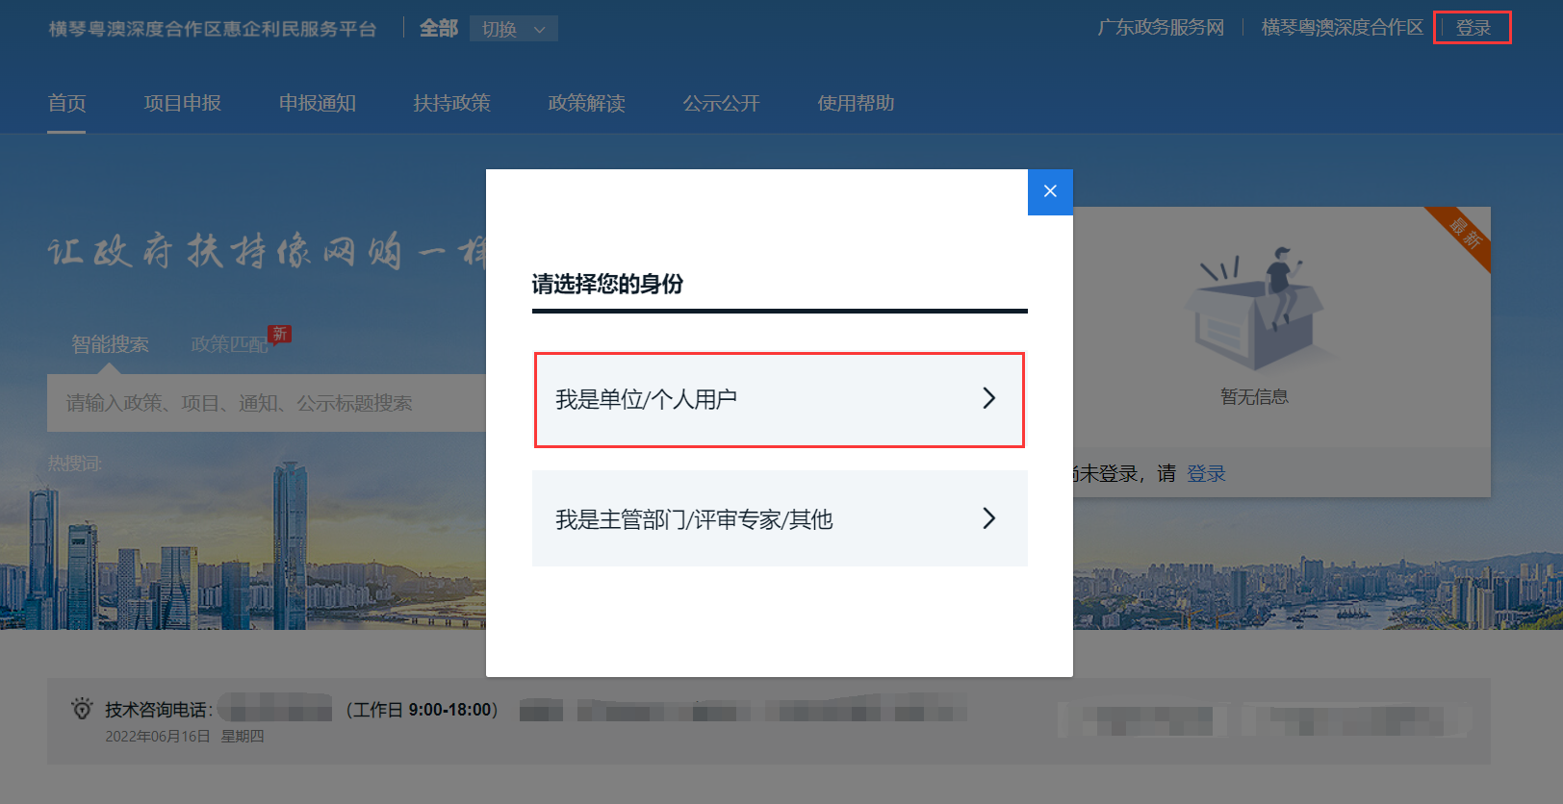
（二）页面跳转至广东省统一身份认证平台，选择“法人登录”，点击下方“账号密码”进行注册；
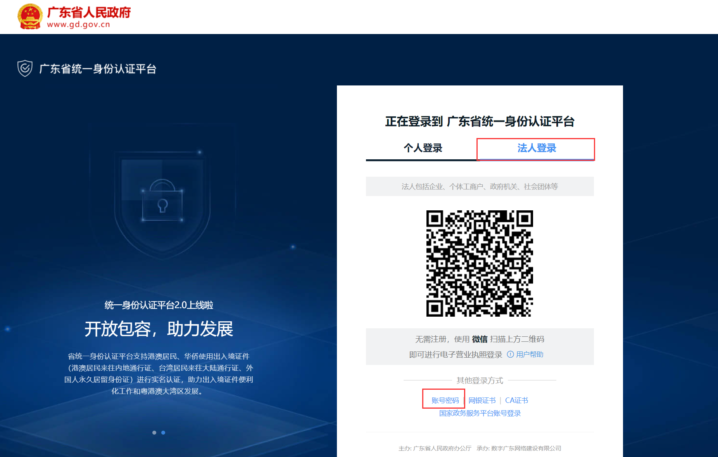
（三）点击“立即注册”，开始注册；
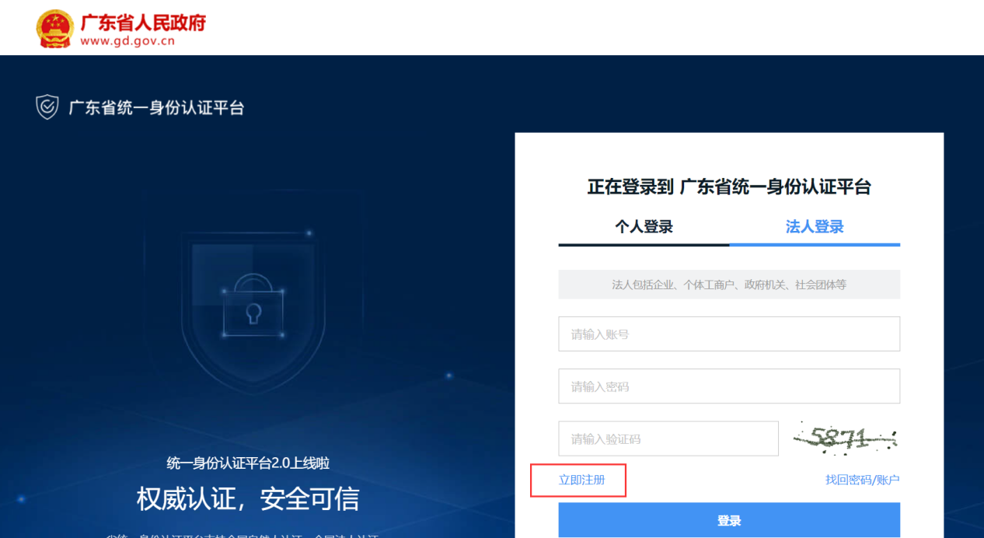

（四）选择注册方式，请点击法人注册；（法人注册最后扫码环节可由经办人扫码，第二步实名核验可跳过）
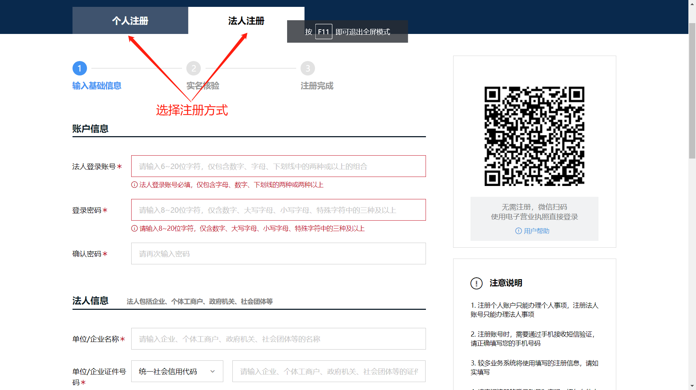

账号登录
（一）点击首页右上方“登录”，请选择“我是单位/个人用户”；
（二）进入广东省统一身份认证平台后，切换成【法人登录】，可选择扫码或账号密码，进行登录。

查找、申报项目
（一）查找、申报项目；

方法一：在“搜索框”内输入关键字进行搜索；
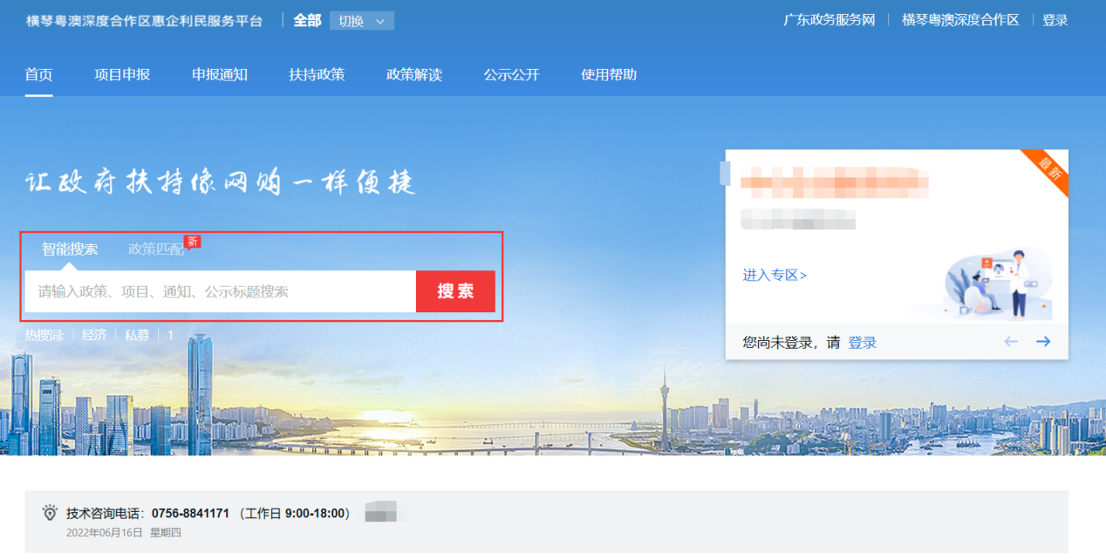

方法二：点击“项目申报”，进行条件筛选；
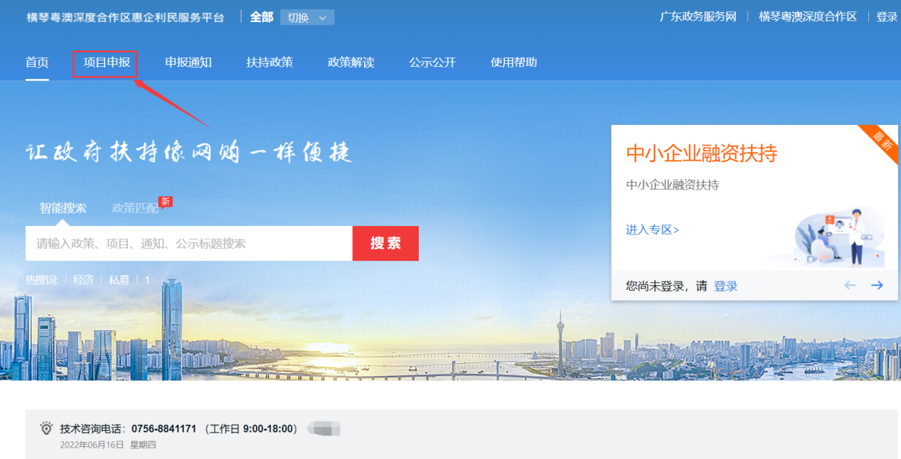

（二）点击“立即申报”，填写表单并上传相应附件后完成申报。
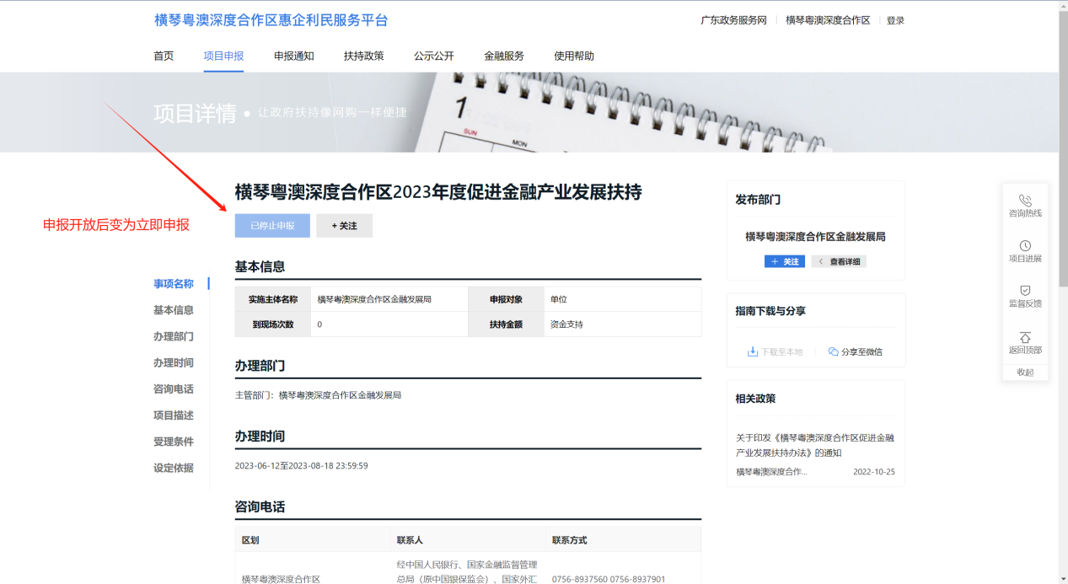

项目进度查询
（一）点击右上方“我的工作台”；
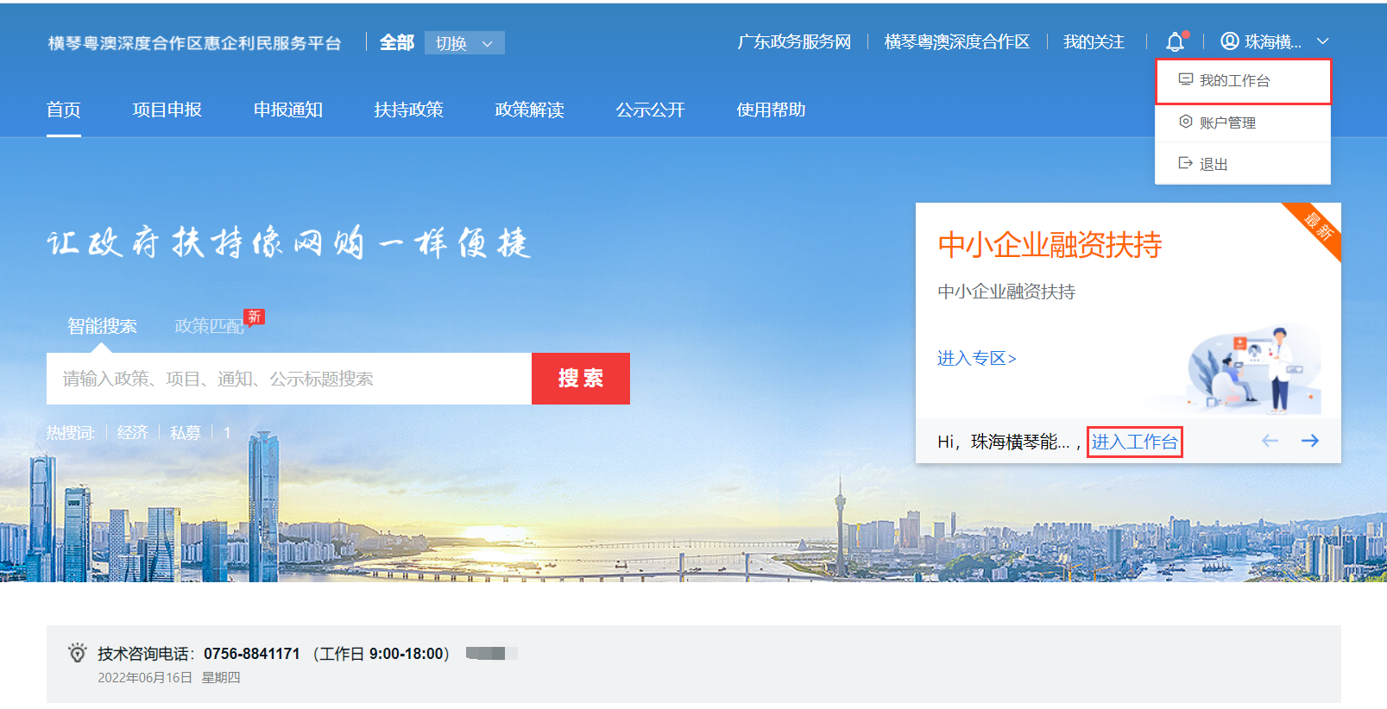
（二）点击“我的项目”，在该项目右侧可查看当前进度。
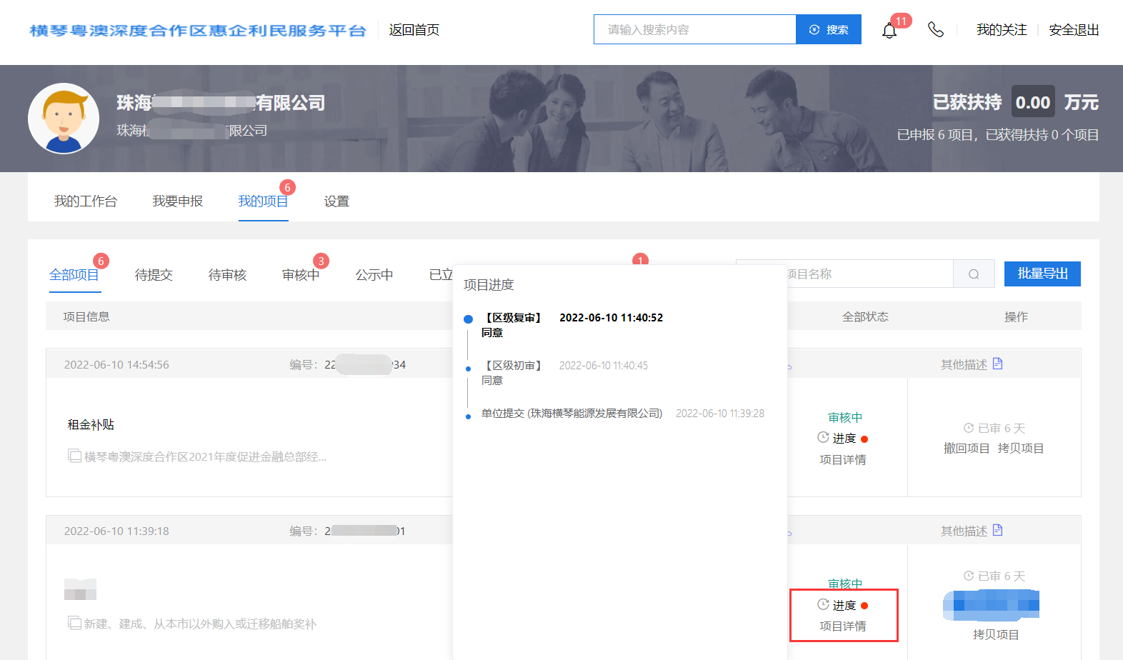

项目退回修改
项目提交后，由受理机构对申报企业的信息进行审核。如系统或短信提示结果为“退回补充”，申报企业需按要求完善相关信息，原则上应当自退回之日起5个工作日内重新提交至受理机构，逾期视为自动放弃本次申报。
（一）点击右上方“我的工作台”；
- 点击“我的项目”，选择“已退回”，点击“修改”，修改完提交即可（若该项目当时是申报员提交，则需要登录申报员账号才有“修改”按钮。若显示“已逾期”，则需要点击左侧联系方式，联系相关部门咨询如何处理）。

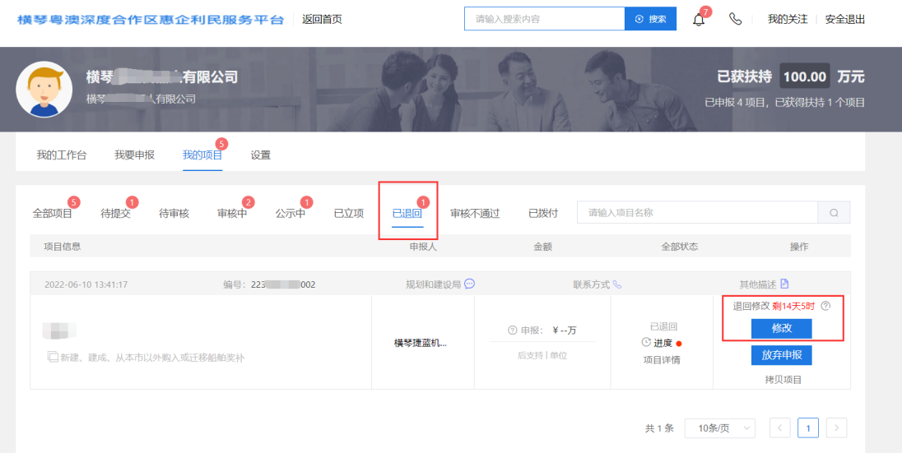

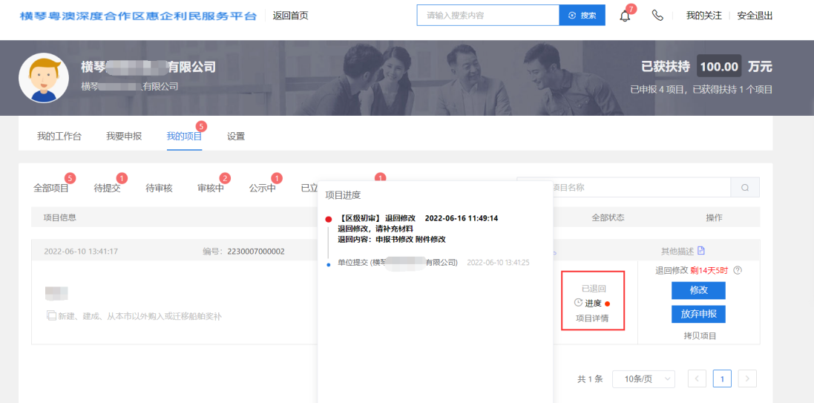

企业上传收款资料
（一）在接收到提示短信后，登录横琴惠企利民服务平台https://ycfz.hengqin.gov.cn/#/home，点击右上角我的工作台
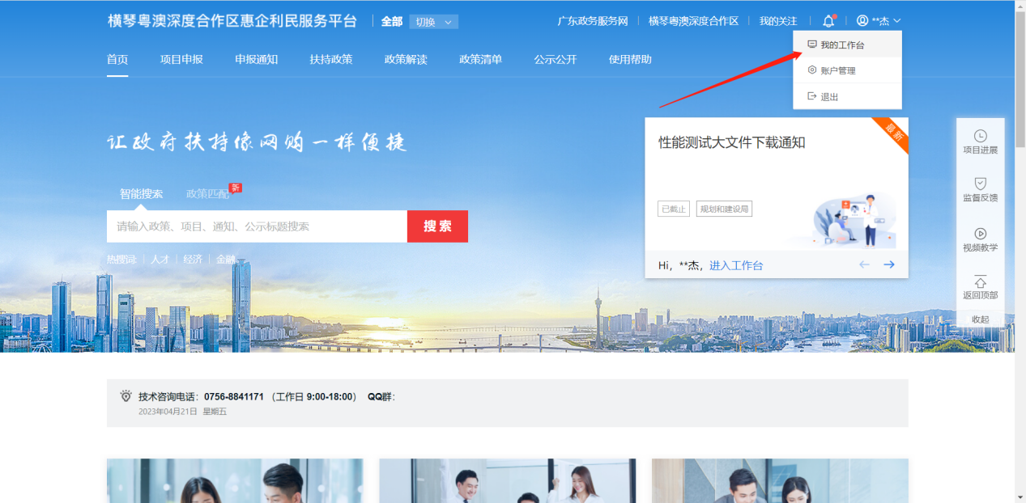

（二）选择复审流程，点击填写进入企业上传收款资料填写界面；
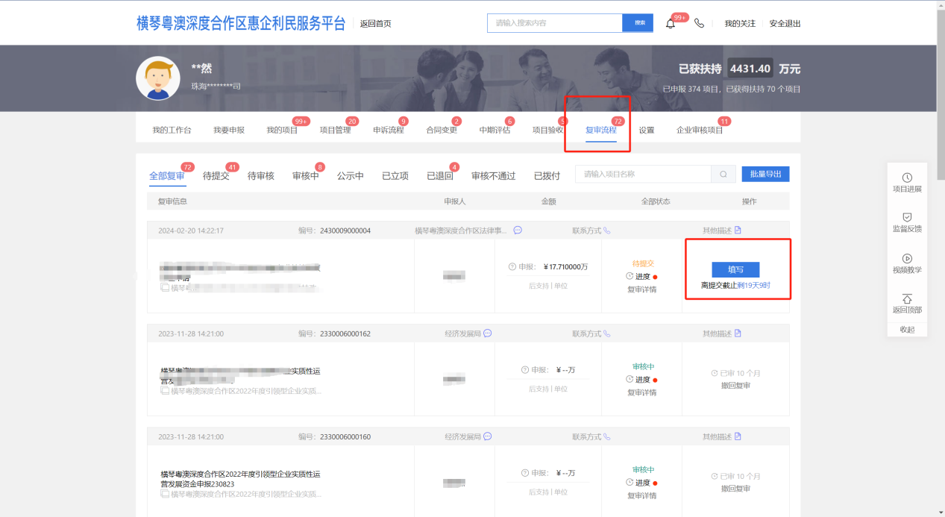

（三）确认内容无误后，填写后点击暂存，预览PDF后下载，签字盖章后上传附件并提交；
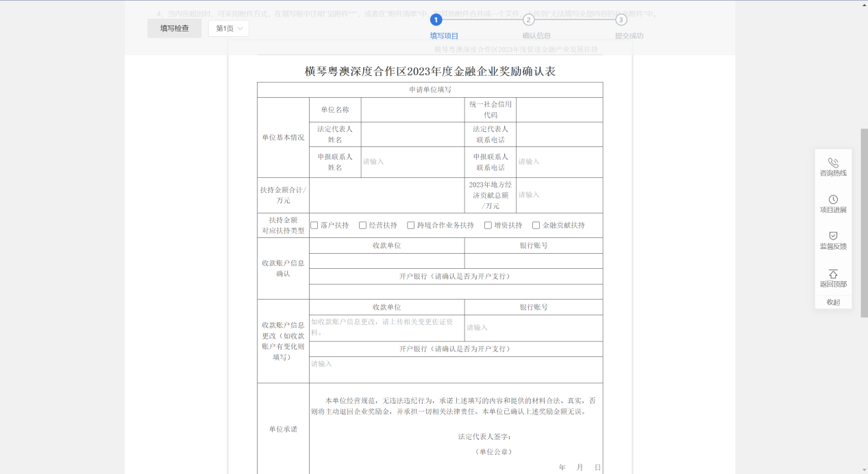

名单公示
金融发展局将经核定的企业名单通过合作区官方网站向社会公示5个工作日。

资金拨付
公示期满无异议或经调查异议不成立的，由合作区金融发展局按规定拨付资金，扶持资金取整至万元。

